Vescovo Beschi a Gandino per il Capitolo delle Orsoline
Una giornata di serena letizia, per salutare la chiusura del Capitolo Generale e rinsaldare legami di fede ed affetto che impreziosiscono il cammino del Bicentenario di Fondazione. La solenne concelebrazione in Basilica, presieduta dal Vescovo mons. Francesco Beschi, a chiuso a Gandino il XIX Capitolo generale delle suore Orsoline di Maria Vergine Immacolata di Gandino, che nei giorni scorsi avevano comunicato la rilezione a Madre Generale di Suor Raffaella Pedrini, confermata alla guida delle suore per il prossimo sessennio.
“Con la Chiesa e per la Chiesa - ha sottolineato madre Pedrini nell’indirizzo iniziale di saluto al Vescovo - vogliamo essere profezia di comunione ed unità nel servizio caritatevole ai fratelli ed alle comunità”. Un tema, quella della fratellanza e della condivisione, ripreso con forza anche da mons. Beschi nell’omelia. “Oggi - ha sottolineato il Vescovo di Bergamo - la condivisione è assai diffusa, grazie per esempio alla Rete, che consente di gestire in comune opportunità operative, ma anche, immagini, pensieri e, ahimè, commenti e affermazioni che nulla hanno di cristiano. Annunciare e promuovere condivisione è quasi “di moda”, ma si finisce per condividere ciò che è da noi distante, mai ciò che realmente ci appartiene e di cui fatichiamo non poco a separarci. La condivisione richiamata dal Vangelo che narra della moltiplicazione dei pani e dei pesci ha la sua genesi nella gratutità di un dono: quello del giovane che possiede solo cinque pani e due pesci e decide di metterli a disposizione di Gesù che li moltiplica per oltre 5000 uomini. E’ un poco la missione delle Orsoline, cui chiediamo di essere sempre un segno forte ed esemplare di fraternità, in un mondo che oggi più che mai fatica a condividere con reale gratuità”.
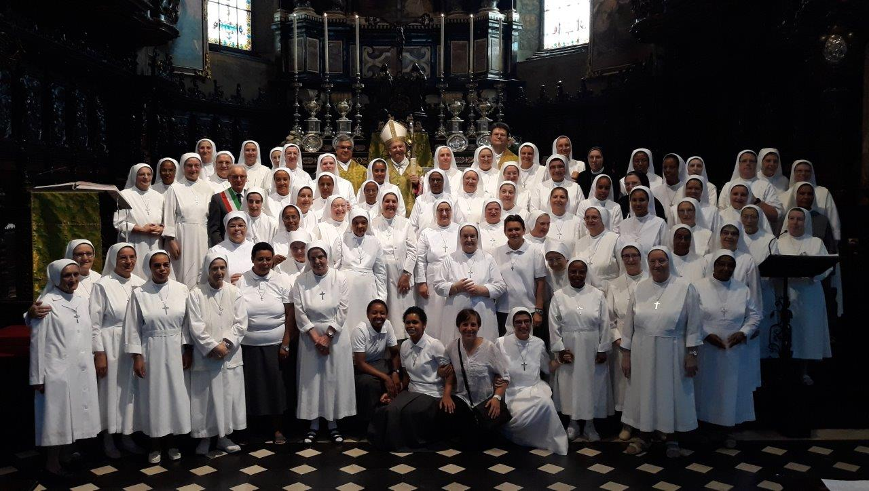
Sull’altare, al fianco di mons. Beschi, c’erano don Innocente Chiodi, prevosto di Gandino, e don Ernesto Vavassori del Villaggio degli Sposi di Bergamo. La Basilica era gremita dalle suore Capitolari (una quarantina provenienti dalle comunità dislocate in Italia, Polonia, Eritrea, Etiopia, Kenya, Sud Sudan, Argentina e Brasile) e da decine di religiose unitesi alla giornata di festa. Complessivamente le Orsoline di Gandino sono circa 400. Molti anche i fedeli gandinesi (fra cui il sindaco Elio Castelli in veste ufficiale), parenti e collaboratori delle varie comunità. La messa è stata accompagnata dalle Corali S.Martino di Gorno e Luigi Canali di Gandino, dirette da Marco Guerinoni e accompagnate all’organo da Silvia Cabrini.
Oltre che da madre Raffaella Pedrini, il nuovo consiglio è composto dalla Vicaria suor Gemma Boschetto e da altre tre consigliere: suor Stefania Testa, suor Scolastica Valli e suor Tsehay Tessema. Il tema guida di questo capitolo era l’icona biblica del Vangelo di Giovanni “Perché abbiano la vita e l’abbiano in abbondanza”, sottolineato da un’illustrazione a tema di don Carlo Tarantini. Il primo Capitolo generale delle Suore Orsoline si tenne il 19 maggio 1909 nella Casa Madre di Gandino. Fu presieduto da mons. Giacomo Maria Conte Radini Tedeschi, Vescovo di Bergamo. Sempre nella Casa Madre di Gandino si tennero anche i due Capitoli generali successivi, quello del 1915 (7 giugno) e quello del 1921 (28 luglio). Successivamente il Capitolo si tenne a Bergamo sino al 1964 ed a Scanzorosciate dal 1969 al 2006. Dal 1909 al 1964 il Capitolo veniva presieduto dal Vescovo diocesano, assistito da un Vicario delegato alla cura degli Istituti religiosi. Aveva un compito puramente elettivo, cioè quello di eleggere la Madre generale e il suo Consiglio, l’Economa e la Segretaria. Oggi è un momento decisivo nella vita dell’Istituto, per verificare il proprio cammino ed allargare l’orizzonte delle scelte future. “Perché una vita donata - ha detto mons. Beschi in chiusura dell’omelia - è sempre abbondante”.

